**Četrtek, 26. 3. 2020**

**DOBRO JUTRO, dekleta in fantje!**

**Nekateri pravite, da pogrešate sošolce in sošolke, celo mene. Verjamem in če imate možnost, pokličite se, napišite SMS ali pa sporočilo po Vibru, e-pošti. Možnosti je več, prosite starše za pomoč.**

**Tudi jaz vas pogrešam.**

**Raje bi se z vami pogovarjala v šoli,**

**pa tudi razlagala novo snov.**

**Upam, da ste zdravi, predvsem pa naspani, da se boste lahko lotili današnjih nalog.**

**Naloge za dopolnilni in dodatni pouk so na koncu.**

**Hvala vsem, ki ste mi poslali obnovo, prometne znake in tulipane. ☺**

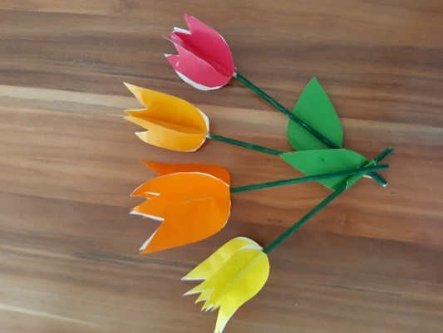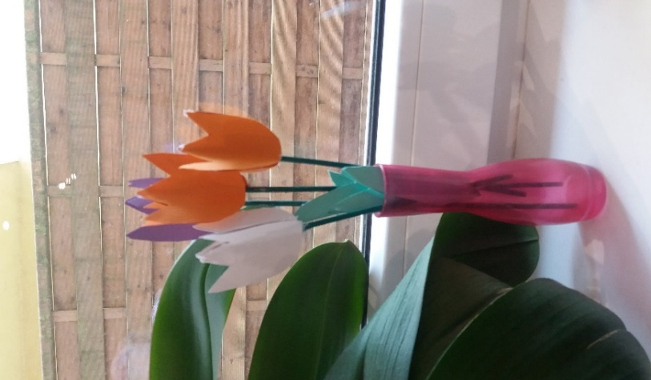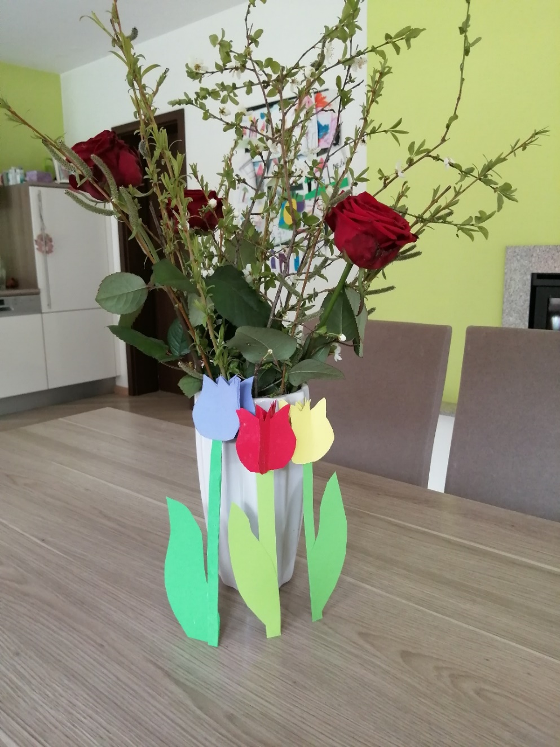

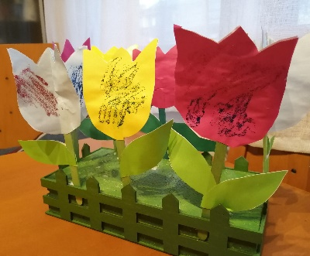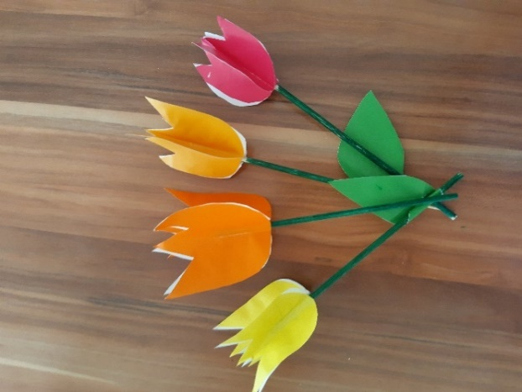

**SLOVENŠČINA**

1. Ponovno **preberi** opis risa in **dopolni** miselni vzorec v SDZ na strani 20.

2. \***Dodatna naloga**: Iz opisa živali, ježa, oblikuj zapis v tabeli. Preglednico nariši v zvezek SLJ-J.

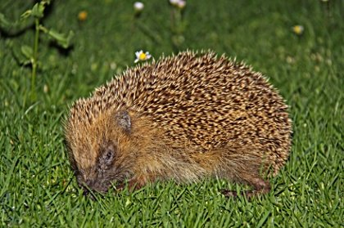**Jež**

Jež je prebivalec gozda, ki ga večkrat slišimo, kot vidimo, ko hodi skozi listje na gozdnih tleh. Vse prepogosto tudi povoženega na cesti. Je predvsem prebivalec gozdov, ki imajo veliko [grmovja](http://www.gozd-les.com/slovenski-gozdovi/grmovnice). Svoj dom si lahko najde tudi v sadovnjaku, parku ali domačem vrtu. Potrebuje le ustrezno zatočišče, kamor se lahko umakne ob nevarnosti in v njem prespi dan.

Jež ima kratko in čokato telo, ki je po zgornji strani pokrito z bodicami. Te so rumenkaste, na sredini in na konici pa temno rjave. Ima koničast smrček, majhne oči in kratka okrogla ušesa. Zraste do 30 cm v dolžino in ima do 2,5 cm dolg rep. Če se znajde v nevarnosti, se zvije v bodečo kroglo, cvili, hrka in cmoka. Ima dobro razvit voh. Vidi slabo.

Gnezdo si naredi v grmovju, pod kupom dračja, v kompostu ali v živi meji. Če primernega prostora ni, si izkoplje luknjo, ki je 30 cm globoka in ima dva izhoda usmerjena sever – jug. Za izdelavo gnezda uporabi travo, listje, slamo ali seno. V gnezdu preživi tudi zimo, ko spi zimsko spanje, ki ga občasno prekine za iskanje hrane.

Samica vsako leto skoti eno ali dve legli z 2 do 10 mladiči. Spregledajo v 14 do 18 dneh in sesajo do 20 dni. Samostojni postanejo po 45 dnevih. Spolno lahko dozorijo že v prvem letu.

Jež se prehranjuje predvsem z žuželkami. Na njegovem jedilniku so kobilice, hrošči in njihove ličinke. Poleg tega pa se loti tudi poljskih in gozdnih miši, deževnikov, ptičev in ptičjih mladičev ter kač. Prehranjuje se tudi z [jagodami](http://www.gozd-les.com/obisk-gozda/nabiranje-gozdnih-sadezev/gozdna-jagoda) in sadjem.

**MATEMATIKA**

**Danes želim preveriti tvoje znanje.**

Pomagaš si lahko z zvezkom, SDZ-jem. Poskusi delati čim bolj samostojno.

Potrebuješ karo zvezek, navaden bel list, ošiljen svinčnik, barvice, geotrikotnik, šablono in šilček.

**V zvezek napiši naslov** **PREVERI SVOJE ZNANJE** **in datum.**

Naloge si po delih (do vejice, do pike) **na glas narekuj**, lahko pa ti jih narekuje nekdo drug, ti pa samo riši po navodilu.

1. V karo zvezek nariši pravokotnik, katerega stranica *a* je dolga 5 cm in stranica *b* 2 cm. Pobarvaj ga in označi oglišča in stranice.
2. ****V karo zvezek nariši kvadrat s stranico 4 cm. Pobarvaj ga in označi oglišča in stranice.
3. Odgovori v karo zvezek, v celih povedih.

Ne pozabi: ena poteza, riši na rahlo, nad ravnilom.

1. Kaj je premica?
2. Kaj je daljica?
3. Kaj je poltrak?
4. Nariši:

*ŽELIM TI VELIKO USPEHA!* ***:-)***

- premico ***s*** v poševni legi,

- daljico EF v navpični legi in

- poltrak l z izhodiščem M v vodoravni legi.

Spodnje naloge riši na bel list brez črt, tako da zapišeš številko naloge. Ko eno nalogo rešiš, nariši s šablono črto od roba do roba lista. Tako boš ločil/a naloge med sabo.

Pričakujem, da boš pravilno uporabljal/a geotrikotnik.

1. Nariši daljico AB, ki meri 6 cm. Matematično zapiši njeno dolžino.
2. Nariši premici***m*** in ***n***, ki se sekata. Vse označi, tudi presečišče.
3. Nariši premico ***a*** v poševni legi. Nariši ji vzporedno premico ***b***. Matematično zapiši njuno medsebojno lego.
4. Nariši poltrak ***k*** v navpični legi. Na njem si izberi točko D. Skozi točko D nariši pravokotno premico ***t*** na poltrak ***k***. Vse označi.

List nalepi v karo zvezek.

*Vse rešene naloge (preverjanje) mi, prosim,* ***pošlji po elektronski pošti najkasneje do ponedeljka, 30. 3. 2020****, da bom lahko bolj natančno pregledala vse naloge in ti popravljene poslala nazaj.*

**

*Maaalicaaaa! In ne pozabi na topel napitek.*

**LIKOVNA UMETNOST**

**Risanje: Cvetoča vejica ali regratovi cvetovi**

Na list belega papirja, lahko je tudi risalni list, če ga imaš, narišeš regratove cvetove ali cvetočo vejico. Za podlago lahko uporabiš tudi barvni list v pastelnih barvah.

**Korake za risanje regratovega cveta z regratovo lučko imaš prikazano na spodnjih risbah**. Namesto regrata lahko narišeš tudi trobentico, močvirski tulipan ali kakšno drugo pomladno rastlino, ki si jo opazil na travniku prejšnji teden, ko smo popoldneve preživljali v naravi. Uporabiš lahko barvice, flomastre ali voščenke.

*Veliko veselja in užitka pri ustvarjanju ti želim.*

|  |  |
| --- | --- |
| https://kinderart.com/wp-content/uploads/dandelion1.jpg | https://kinderart.com/wp-content/uploads/dandelion2.jpg |
| https://kinderart.com/wp-content/uploads/dandelion3.jpg | https://kinderart.com/wp-content/uploads/dandelion4.jpg |
| https://kinderart.com/wp-content/uploads/dandelion5.jpg | https://kinderart.com/wp-content/uploads/dandelion6.jpg |
| https://kinderart.com/wp-content/uploads/dandelion7.jpg | https://kinderart.com/wp-content/uploads/dandelion8.jpg |

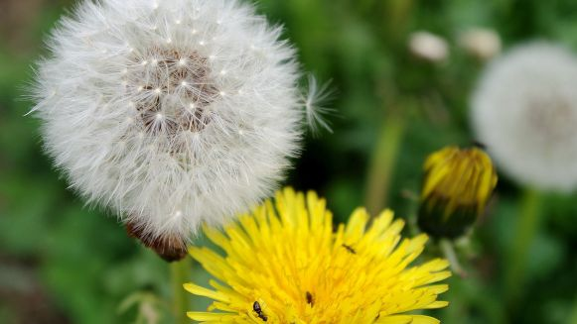 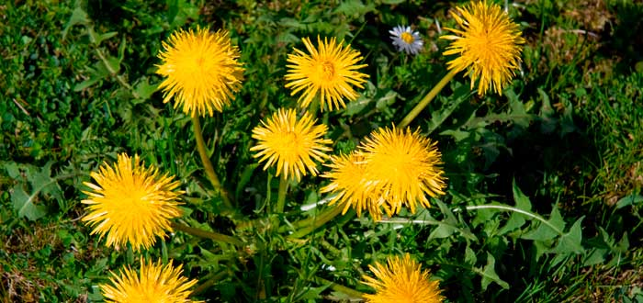

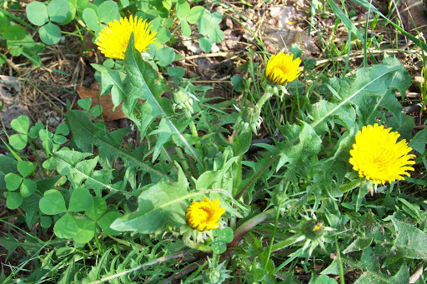

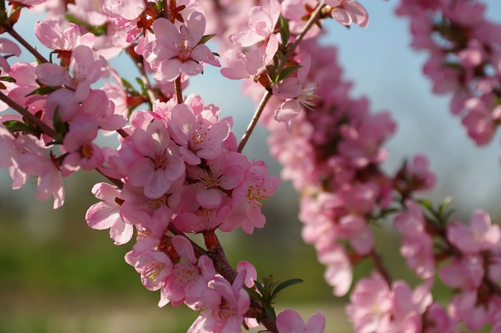 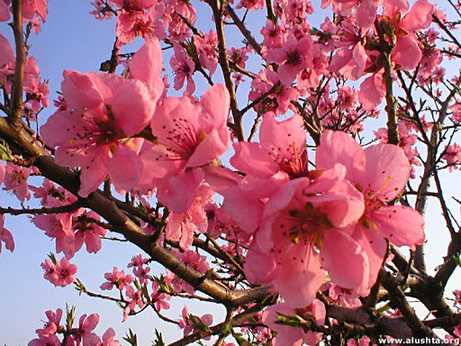

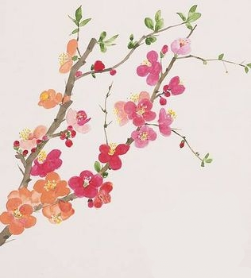 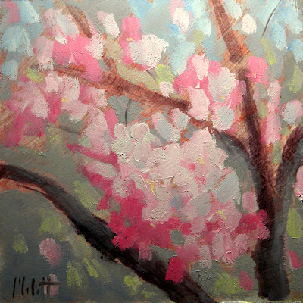

Če želiš, lahko pošlješ fotografijo izdelka na moj e-naslov.

**DOPOLNILNI POUK**

Naloge reši v zvezek za matematiko: **Dopolnilni pouk** in datum

1. Deli vsoto števil 33 in 28 s številom 6. Izračunaj količnik in ostanek.
2. Vsot števil 18 in 6 deli s 3. Izračunaj količnik.
3. Razliko števil 99 in 90 pomnoži z 10. Izračunaj zmnožek.
4. Zmnožek števil 8 in 7 povečaj za razliko števil 27 in 17. Katero število dobiš?
5. Krava ima 2 para nog. Koliko krav ima 40 nog?
6. Vsoto števil 6 in 3 povečaj za zmnožek števil 6 in 3. Katero število dobiš?
7. Zmnožek števil 9 in 7 pomanjšaj za količnik števil 12 in 4. Katero število dobiš?

**DODATNI POUK:**

[](http://images.google.si/imgres?imgurl=http://www.stanford.edu/class/pwr3-25/group3/thinking.gif&imgrefurl=http://www.stanford.edu/class/pwr3-25/group3/introduction.html&h=369&w=363&sz=4&hl=sl&start=7&tbnid=8MYWMeQqrwWu2M:&tbnh=122&tbnw=120&prev=/images?q%3Dthinking%2Bgif%26gbv%3D2%26svnum%3D10%26hl%3Dsl%26sa%3DG)

1. S katerimi števili bi zamenjal vprašaje?

15, 5, 8, 24, 21, 7, 10, 30, ?, ?, ?, 36, 33

2. Kateri ščit je najbolj podoben prvemu?

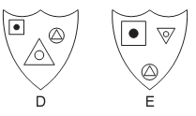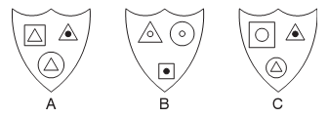

3. S katerim številom bi zamenjal vprašaj?

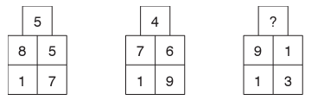

4. S katerim številom bi zamenjal vprašaj?

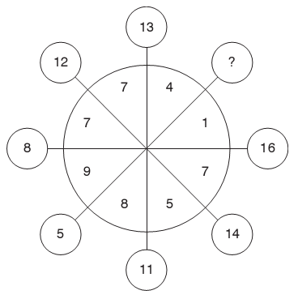

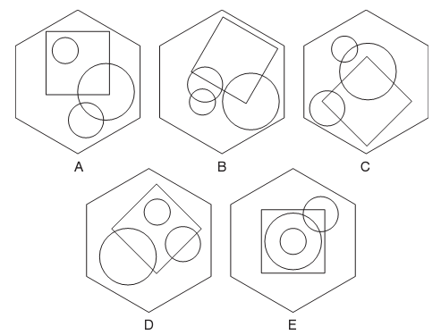5. H kateremu šestkotniku lahko dodaš piko tako, da bo v enakih pogojih kot pri prvem?



REŠITVE:

1. 27, 9, 12: zaporedje ÷3, +3, ×3, –3
2. D: trikotnik v krogu, krog v trikotniku (enaka orientacija) in črna pika v kvadratu
3. 7: 91 ÷ 13
4. 17; vsota nasprotnih števil
5. E